V PENNY HŘE JEŠTĚ HRAJEME O CENY V HODNOTĚ 5 MILIÓNŮ
Praha, 17. srpen 2021

Ceny za bezmála 1,5 miliónu korun už vyhráli zákazníci PENNY během prvních 14 dnů letošní letní PENNY HRY. Čtyři šťastlivci pak vyhráli jedno z 10 elektrokol. Až do konce srpna jsou pak ve hře ceny za dalších 5 miliónů!
V rámci oblíbené hry pro věrné zákazníky nabízí PENNY až do konce srpna prostřednictvím svého mobilního telefonu celkem 10 elektrokol, přes 400 000 korun mohou získat v dárkových kartách a ve hře je také více než 200 000 produktů a věcných cen ze sortimentu PENNY!
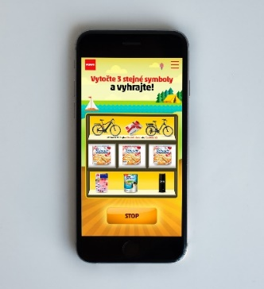
Jak získat digitální PENNY kartu? Není nic jednoduššího než si ji zřídit on-line. Více informací najdete zde: https://www.penny.cz/moje-penny
Kdo si chce PENNY hru zahrát, musí mít mobilní telefon s internetovým připojením, spustit hru na www.pennyhra.cz, zaregistrovat se svým číslem mobilního telefonu a v rámci hry vytočit tři stejné symboly. Z jednoho telefonního čísla lze hrát 1x denně o výhru v podobě produktů ze sortimentu PENNY nebo o dárkové karty v hodnotě 100 Kč či 500 korun.
Ti, kteří navíc zadají číslo své digitální PENNY karty, hrají až 2x denně PRÉMIOVOU HRU a mají tak šanci na výhru jednoho z 10 elektrokol či dárkové karty v hodnotě 10 000 Kč na nákup v PENNY.
Penny hru je možné hrát každý den v období od 29. 7. 2021 do 1. 9. 2021. Více informací a pravidla soutěže naleznete na www.penny.cz .
O společnosti PENNY MARKET Česká republika
Společnost Penny Market s.r.o. je dceřinou společností mezinárodního obchodního řetězce REWE, který je jednou z největších světových obchodních společností. Na český trh vstoupil Penny Market před 24 lety v roce 1997, a zaměřil se na rozvoj nových prodejen v regionech. Díky tomu dnes více než provozuje 390 prodejen, což je nejširší síť v ČR, a poskytuje práci více než 5 800 zaměstnancům. Pravidelně slaví úspěchy v programu Volba spotřebitelů a svým zákazníkům nabízí věrnostní program PENNY karta.

